

理 学 院 数 学 系
实 验 报 告

课程名称： | 数值分析
实验学期： | 2017-2018第二学期
实验班级： | 软工1606
学生学号： | 20164902
学生姓名： | 董双鹏
指导教师： | 史大涛

理学院数学实验中心
二〇一八年 五月 十七 日
理学院数学实验中心实验报告

专业： | 软件工程 |  | 姓名： |  | 董双鹏 |  | 学号： | 20164902 | 成绩：
实验地点： |  | 数学实验中心 |  |  |  |  |  | 指导教师签名：
实验名称：对于迭代方程为Hilbert病态矩阵的求解
实验目的:掌握并熟练使用不同方法来对病态矩阵进行求解
实验内容及步骤：Gauss消元法是将方程组中的方程的未知数用含有另一未知数的代数式表示，并将其代人到另一方程中。Jacobi迭代法是分解出上三角下三角矩阵和对角矩阵，用迭代公式即可。GS和SOR迭代法使用各自的迭代式。
实验数据记录及处理：
维数为6初始矩阵：1.0000 0.5000 0.3333 0.2500 0.2000 0.1667
0.5000 0.3333 0.2500 0.2000 0.1667 0.1429
0.3333 0.2500 0.2000 0.1667 0.1429 0.1250
0.2500 0.2000 0.1667 0.1429 0.1250 0.1111
0.2000 0.1667 0.1429 0.1250 0.1111 0.1000
0.1667 0.1429 0.1250 0.1111 0.1000 0.0909
维数20矩阵不再赘述
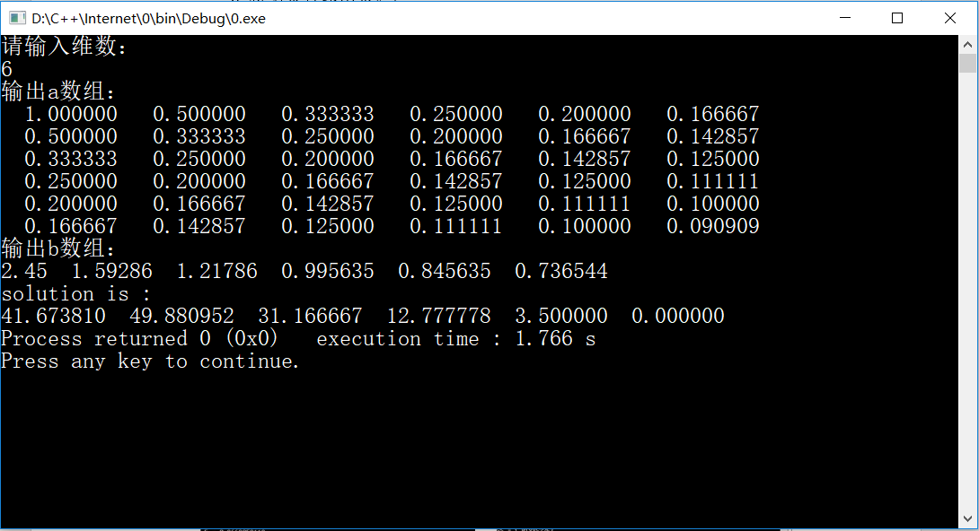
维数6：Gause 1.0000 1.0000 1.0000 1.0000 1.0000 1.0000
Jacobi Inf Inf NaN NaN NaN NaN NaN
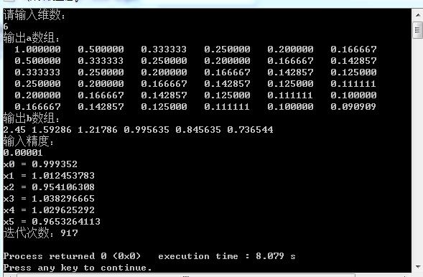
GS 0.9999 1.0001 0.9981 0.9974 1.0089 0.9947
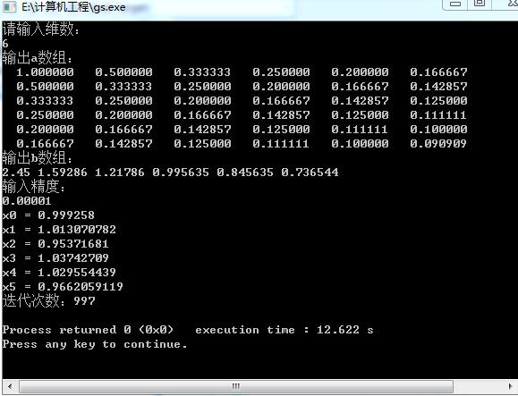
SOR 0.9998 1.0032 0.9900 1.0106 1.0106 0.9908
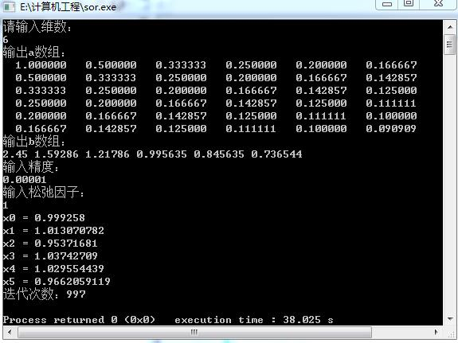
维数 20：Gause 1.0000 1.0000 1.0000 0.9865 1.1676 0.1646 3.6989 -4.3214 7.3628 -4.0276 6.4764 -8.6015 14.1258 -17.0445 29.4502 -30.1375 16.7010 2.1353 -3.4086 2.2831
Jacobi NaN NaN NaN NaN NaN NaN NaN NaN NaN NaN NaN NaN NaN NaN NaN NaN NaN NaN NaN NaN
GS 0.9999 1.0009 0.9999 0.9916 1.0066 1.0091 1.0032 0.9964 0.9925 0.9921 0.9944 0.9982 1.0022 1.0054 1.0074 1.0076 1.0058 1.0019 0.9962 0.9885
SOR 0.9998 1.0032 0.9902 1.0023 1.0094 1.0069 0.9999 0.9937 0.9907 0.9913 0.9946 0.9993 1.0040 1.0077 1.0096 1.0093 1.0067 1.0017 0.9944 0.9851
实验结果及分析：Gause消去法求解简单无迭代，由此可以看出，n的增大，求解结果误差变大，系数矩阵的条件数变大，很小的数据变化造成极大的误差。这样是得不到精确的解的。对于GS迭代和SOR迭代，结果是收敛的，但是可以看出迭代次数比较多，并且对于不同维数GS和SOR收敛速度不一样的。迭代的次数与初值x0有很大的关系，对SOR不一样迭代速度也不同，存在一个最优的松弛因子w。

Gause：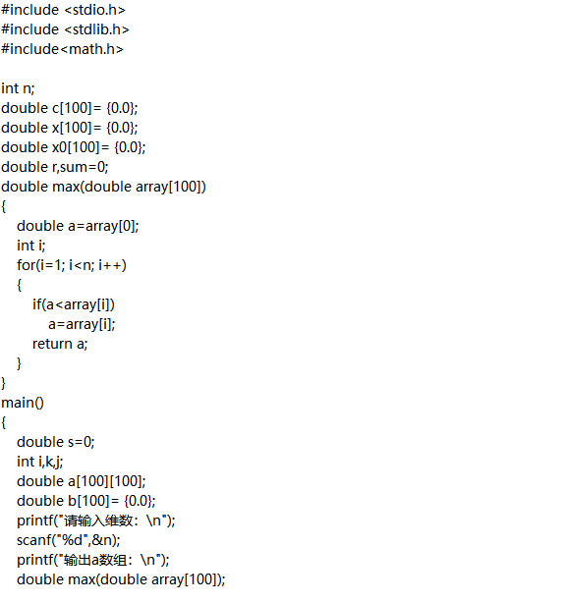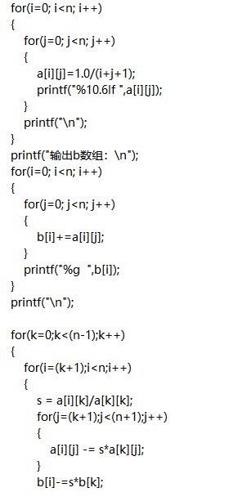
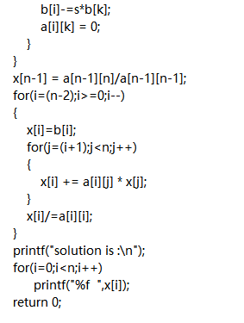
Jacobi：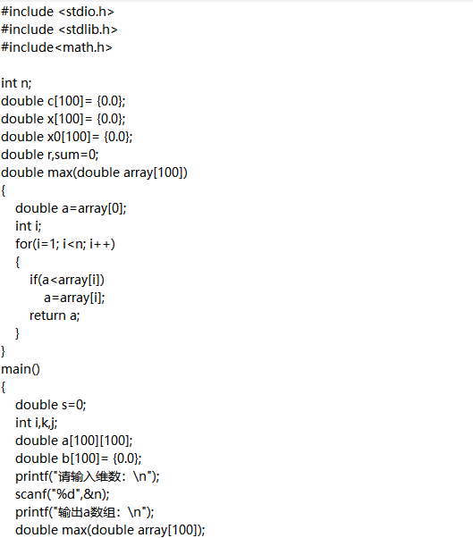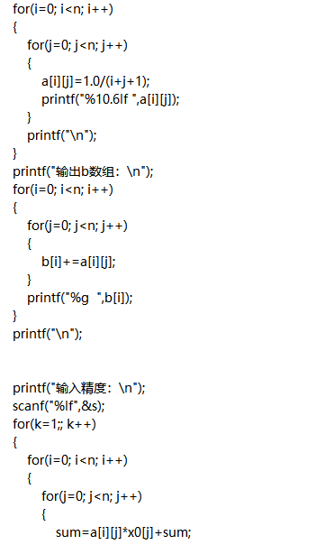
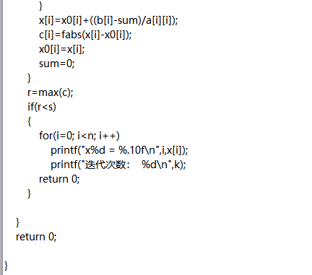

GS：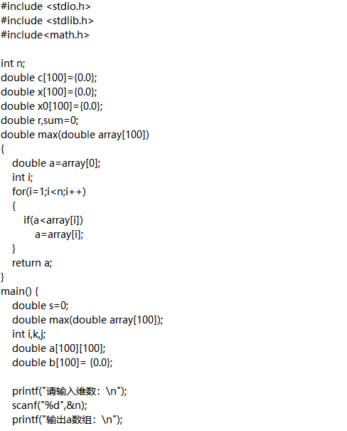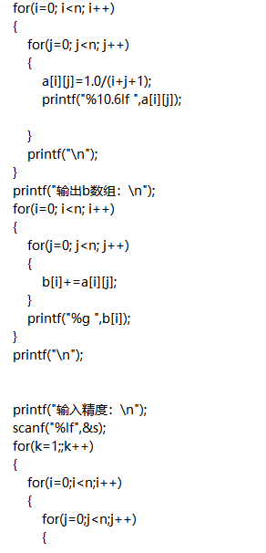
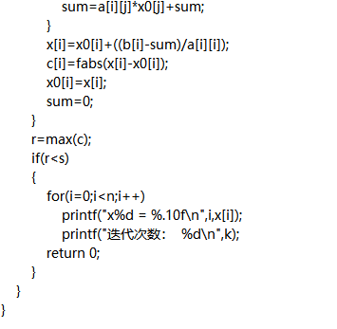

SOR